Especificación de requisitos de software

Proyecto: A W C Computer School
Revisión 1.0

 |  | Noviembre

De la plantilla de formato del documento © & Coloriuris http://www.qualitatis.org
.

Ficha del documento

Fecha | Revisión | Autor | Verificado dep. calidad.
08/11/2019 | 1 | Wilder Valencia Ocampo | 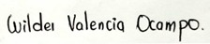
08/11/2019 | 1 | Juan Camilo Restrepo Vélez | 
08/11/2019 | 1 | Andres Felipe Diaz González | 

Documento validado por las partes en fecha:

Por el cliente | Por la empresa suministradora
Fdo. D./ Dña | Fdo. D./Dña

Contenido
Ficha del documento 3
Contenido 4
1 Introducción 6
1.1 Propósito 6
1.2 Alcance 6
1.3 Personal involucrado 6
1.4 Definiciones, acrónimos y abreviaturas 6
1.5 Referencias 6
1.6 Resumen 6
2 Descripción general 7
2.1 Perspectiva del producto 7
2.2 Funcionalidad del producto 7
2.3 Características de los usuarios 7
2.4 Restricciones 7
2.5 Suposiciones y dependencias 7
2.6 Evolución previsible del sistema 7
3 Requisitos específicos 7
3.1 Requisitos comunes de los interfaces 8
3.1.1 Interfaces de usuario 8
3.1.2 Interfaces de hardware 8
3.1.3 Interfaces de software 8
3.1.4 Interfaces de comunicación 8
3.2 Requisitos funcionales 8
3.2.1 Requisito funcional 1 9
3.2.2 Requisito funcional 2 9
3.2.3 Requisito funcional 3 9
3.2.4 Requisito funcional n 9
3.3 Requisitos no funcionales 9
3.3.1 Requisitos de rendimiento 9
3.3.2 Seguridad 9
3.3.3 Fiabilidad 9
3.3.4 Disponibilidad 9
3.3.5 Mantenibilidad 10
3.3.6 Portabilidad 10
3.4 Otros requisitos 10
4 Apéndices 10

Introducción
El presente documento muestra información detallada necesaria para la elaboración de software para una Aplicación que se encargara de gestionar el Sistema de información de un colegio a nivel de Estudiantes, Profesores, Administrativos y por lo tanto de la respectiva información asociada a ello.

De ese modo la aplicación se encargará de administrar el CRUD (Create, Read, Update, Delete) del sistema de información; es por ello que sistema se encargara de manejar la información asociada a personal, materias, semestres, notas y otras. Del mismo modo cabe resaltar que dicha aplicación en primera instancia se desarrollara de manera Local, como elemento de prueba, y luego en una segunda instancia está prevista para ser subida a un servidor local en el cual todo el usuario pueda interactuar con la información a proporcionar.

El objetivo del sistema de información es Mantener y Almacenar información importante para la institución en el tiempo de modo que esta posea no solo persistencia sino fácil acceso a ella para las personas involucrada en dicha institución.

Propósito
El propósito de este documento es plasmar los elementos a cerca del diseño inicial del proyecto, se especifican los requerimientos del sistema y se da una breve idea del funcionamiento del aplicativo.
De este modo el documento termina siendo un acuerdo entre cliente-desarrollador a cerca del alcance y las especificaciones del aplicativo.

Alcance
En esta primera fase, la aplicación (AWC Grades) se manejará de forma local, encaminada a una versión global con repositorio en la nube; además, busca ser el soporte para los desarrolladores de AWC Grades para de esta forma cumplir todos los requerimientos solicitados.

Personal involucrado
Nombre | Juan Camilo Restrepo Vélez
Rol | Desarrollador, Programador, Diseñador
Categoría profesional | Ingeniería de Sistemas e Informática
Responsabilidades | Programación de la aplicación
Información de contacto | 322 6803362

Nombre | Wilder Valencia Ocampo
Rol | Desarrollador, Programador, Diseñador
Categoría profesional | Ingeniería de Sistemas e Informática
Responsabilidades | Diseñador de la interfaz gráfica
Información de contacto | 319 4295677

Nombre | Andrés Felipe Díaz González
Rol | Desarrollador, Programador, Diseñador
Categoría profesional | Ingeniería de Sistemas e Informática
Responsabilidades | Analista de datos y casos de estudio
Información de contacto | 321 9051137

Definiciones, acrónimos y abreviaturas

- C#: Es el lenguaje de programación en el cual se realizó, en gran medida, la aplicación.
- SQL: Es un lenguaje dirigido al manejo y almacenamiento de datos
- SQLite: Es un motor de bases de datos.

Referencias
Referencia | Titulo | Ruta | Fecha | Autor
1 | SQLite | https://www.sqlite.org/index.html
2 |  | http://zeus.inf.ucv.cl/~bcrawford/AULA_ICI_3242/ERS_IEEE830.pdf
3 |  | http://cic.puj.edu.co/wiki/lib/exe/fetch.php?media=materias:  pis:ejemplo_de_especificacion_de_requerimientos_-_para_sesion_9.pdf
4 |  | https://medium.com/grupo-carricay/cómo-escribir-un-buen-documento-de-especificación-de-requisitos-de-software-fd8bb3b5a39a
5 |  | http://www.juntadeandalucia.es/servicios/madeja/contenido/recurso/407

Resumen
En este documento se habla de los requerimientos generales que debía tener el aplicativo, tales como lo son el sistema operativo, el rol que cada usuario desempeña en la aplicación y las funciones a las que tiene acceso, y la primera etapa del aplicativo
Este documento está organizado de la siguiente forma:
- Descripción general, que nos ampliará la información a cerca de los usuarios y el entorno en el cual se desplegará la aplicación (AWC Grades).
- Requisitos específicos, que nos mostrarán de una forma “superficial”, el funcionamiento del producto (AWC Grades)

Descripción general

Perspectiva del producto
Es una aplicación independiente que se encargará de administrar eficientemente el sistema de información de un colegio

Funcionalidad del producto
AWC Grades tendrá las siguientes funciones:
- como administrador:
  - Modificar datos personales: Permite actualizar los datos de contacto que son requeridos para la validación de usuario.
  - Crear usuarios: Agregar nuevos estudiantes, maestros o administrativos al sistema.
  - Crear materias: Agregar las materias que deben cursar los estudiantes al sistema.
  - Crear semestres: Agregar una fecha de inicio y una fecha de finalización de clases al sistema.
  - Agregar las materias a un semestre: Ingresa el curriculum de un semestre al sistema.
  - Agregar materia a un usuario: Matricula una materia a un estudiante
  - Agregar el sistema de evaluación de cada materia: Da valores a las notas requeridas para pasar dicha materia.
  - Subir notas de los usuarios: Actualiza el estado de la materia por cada estudiante ya sea que sea una nota nueva o modificar una ya existente

- Como estudiante:
  - Modificar datos personales: Permite actualizar los datos de contacto que son requeridos para la validación de usuario.
  - Consultar las notas: Ver el estado de la materia
  - Consultar el promedio:
  - Ver las materias a cursar:
  - Ver historial de materias por semestre

Características de los usuarios
Tipo de usuario | Estudiante
Formación | Bachillerato
Habilidades | Lectura, uso de dispositivos y aplicaciones móviles
Actividades | Cursar activamente un semestre

Tipo de usuario | Maestro
Formación | Docencia
Habilidades | Pedagogía, uso de dispositivos y aplicaciones móviles
Actividades | Dictar activamente una o más materia

Tipo de usuario | Administrador
Formación | Cargos administrativos
Habilidades | Ofimática básica, uso de dispositivos y aplicaciones móviles
Actividades | Rectoría o Coordinación

Restricciones

La aplicación AWC Grades cuenta con unas restricciones específicas tales como:
- Sistema operativo Android: La aplicación fue creada para, y solo puede ser usada en dicho sistema operativo
- Debe ser amigable con el usuario para un mejor desempeño dentro de esta
- Los lenguajes en que fue programada son C#, XAML y SQL.
- Para la metodología y el desarrollo de la aplicación se usó un modelo de cascada.

A continuación, se mencionarán las restricciones que deben tener los usuarios a la hora de usar la aplicación AWC Grades

      - Para estudiantes
        - Debe ser un usuario activo.
        - Debe estar cursando mínimamente una materia.
        - Debe contar con un dispositivo móvil.
        - Dicho dispositivo debe contar con un sistema operativo Android.

      - Para maestros
        - Debe contar con un contrato activo.
        - Debe dictar por lo menos una materia.

      - Para administrativos
        - Contar con un dispositivo móvil Android personal; de no ser así, el colegio es el encargado de suministrarlo

Suposiciones y dependencias
Depende del sistema operativo Android

Evolución previsible del sistema
Esta aplicación evolucionará en un futuro a ser una aplicación con repositorio web, esto con el fin de entregar al usuario mayor cobertura a la hora de realizar sus consultas

Requisitos específicos

Número de requisito | RF-01
Nombre de requisito | Registrar usuario (Administrativo/Maestro/Estudiante)
Tipo | Requisito | Restricción
Fuente del requisito | Administrativos del colegio
Prioridad del requisito | Alta/Esencial | Media/Deseado | Baja/ Opcional

- Debe contar con un registro de usuario administrado únicamente por los directivos del colegio, con el fin de poder agregar Maestros y Estudiantes que no se encuentren allí.

Número de requisito | RF-02
Nombre de requisito | Iniciar sesión
Tipo | Requisito | Restricción
Fuente del requisito | Administrativos
Prioridad del requisito | Alta/Esencial | Media/Deseado | Baja/ Opcional

- Es necesario iniciar sesión para poder validar la identidad del usuario

Número de requisito | RF-03
Nombre de requisito | Desplegar Menú
Tipo | Requisito | Restricción
Fuente del requisito | Desarrollador
Prioridad del requisito | Alta/Esencial | Media/Deseado | Baja/ Opcional

- Desplegar el menú genera una mejor experiencia para el usuario

Número de requisito | RF-04
Nombre de requisito | Actualizar información usuario
Tipo | Requisito | Restricción
Fuente del requisito | Administrativo
Prioridad del requisito | Alta/Esencial | Media/Deseado | Baja/ Opcional

- Permite modificar los datos personales de cada usuario, tales como el nombre y la contraseña de usuario.

Número de requisito | RF-05
Nombre de requisito | Creación de Materias
Tipo | Requisito | Restricción
Fuente del requisito | Maestro
Prioridad del requisito | Alta/Esencial | Media/Deseado | Baja/ Opcional

- Este requisito es importante en el hecho de que por las materias se relacionan maestros y estudiantes.

Número de requisito | RF-06
Nombre de requisito | Agregar Semestres Académicos
Tipo | Requisito | Restricción
Fuente del requisito | Administrativos
Prioridad del requisito | Alta/Esencial | Media/Deseado | Baja/ Opcional

- Los semestres son el tiempo de estudios, por ende, es el tiempo en el que la aplicación AWC Grades va a ser usada.

Número de requisito | RF-07
Nombre de requisito | Adicionar materias a semestre académico
Tipo | Requisito | Restricción
Fuente del requisito | Maestros
Prioridad del requisito | Alta/Esencial | Media/Deseado | Baja/ Opcional

- Son las materias que serán cursadas por los estudiantes en el semestre

Número de requisito | RF-08
Nombre de requisito | Matricular Materia a un estudiante
Tipo | Requisito | Restricción
Fuente del requisito | Administrativos/Maestros
Prioridad del requisito | Alta/Esencial | Media/Deseado | Baja/ Opcional

- Es necesario ya que es según el curriculum que el estudiante cursa materias

Número de requisito | RF-9
Nombre de requisito | Subir y/o actualizar Notas
Tipo | Requisito | Restricción
Fuente del requisito | Maestros
Prioridad del requisito | Alta/Esencial | Media/Deseado | Baja/ Opcional

- La aplicación AWC Grades permite subir y/o actualizar las notas de cada estudiante según cada profesor

Número de requisito | RF-10
Nombre de requisito | Consultar Notas
Tipo | Requisito | Restricción
Fuente del requisito | Estudiantes
Prioridad del requisito | Alta/Esencial | Media/Deseado | Baja/ Opcional

- Cada estudiante será capaz de ver sus notas actuales dependiendo de la materia.

Número de requisito | RF-11
Nombre de requisito | Consultar Promedio Académico
Tipo | Requisito | Restricción
Fuente del requisito | Estudiantes
Prioridad del requisito | Alta/Esencial | Media/Deseado | Baja/ Opcional

- Cada estudiante verá el acumulado (promedio) de sus notas por cada materia que esté cursando

Número de requisito | RF-12
Nombre de requisito | Materias Activas por semestre
Tipo | Requisito | Restricción
Fuente del requisito | Estudiantes
Prioridad del requisito | Alta/Esencial | Media/Deseado | Baja/ Opcional

- Es necesario saber cuantas y cuales materias están activas por semestre

Número de requisito | RF-13
Nombre de requisito | Historial de materias por semestre
Tipo | Requisito | Restricción
Fuente del requisito | Estudiantes
Prioridad del requisito | Alta/Esencial | Media/Deseado | Baja/ Opcional

- Cada estudiante podrá consultar las materias que ya cursó y aprobó

Requisitos comunes de las interfaces
Todas las entradas de la aplicación se hacen a través de texto y campos de selección.

Interfaces de usuario
Son las pantallas o interfaces que vera el usuario a la hora de usar la aplicación AWC Grades y contará con un fondo de tonos negros, con una imagen de libros en escala de grises y un respectivo mensaje de bienvenida; además se visualizará el logo de la institución.

Cuenta con un menú desplegable en la equina superior izquierda que dará acceso a los botones con los cuales el usuario podrá hacer uso completo de la aplicación; cada botón cuenta con su respectivo logo afín y un nombre descriptivo

Los siguientes son unos requisitos en la interfaz sugeridos por el cliente

        - Visualización del logo institucional
        - Fluidez en el manejo de la aplicación
        - Uso de los tonos estudiantiles
        - Imágenes descriptivas para cada uno de los requisitos específicos.

Requisitos funcionales

Registro de usuario
Es necesario un registro para validar la identidad del usuario con el fin de garantizar el no repudio y la autenticidad de la persona

Información personal
Gestionar la información de los usuarios de forma clara para evitar inconvenientes relacionados a la falta de información, información duplicada o redundante y al plagio

Acceso a las notas
Correcta visualización de las notas de cada estudiante por parte de estos o de los profesores para evitar discordia estudiante-maestro

Almacenamiento de los datos
Implementación de una base de datos en la cual se puedan almacenar los datos de registro, notas, información personal, y que se puedan acceder a estos por los administradores.

Elementos inútiles
No tener elementos sin una función clara y una implementación completa para evitar errores de uso o confusiones por parte de los usuarios a la hora de usar la aplicación AWC Grades

Requisitos no funcionales

Seguridad
        - Protección de usuarios y contraseñas mediante cifrado simétrico o por función Hash
        - Análisis recurrente en busca de virus ya conocidos
        - Identificación de programa maligno

Disponibilidad
La aplicación podrá ser descargada a través de la Play Store de Android; no tiene costo alguno y se podrá buscar con el nombre “AWC Grades”.
Cuenta también con un respaldo en la red con el fin de evitar fallos menores y la inaccesibilidad durante tiempos prolongados.

Mantenibilidad
La aplicación será actualizada automáticamente cuando una nueva versión sea liberada al público

Portabilidad
La aplicación funcionara netamente en sistemas operativos de Android sin importar la versión de este.

Otros requisitos
      - Aceptación de términos de uso y condiciones por parte de los usuarios y administradores
      - Conocimiento previo de las normativas estudiantiles

Apéndices

Diagrama de procesos (Vista de procesos)

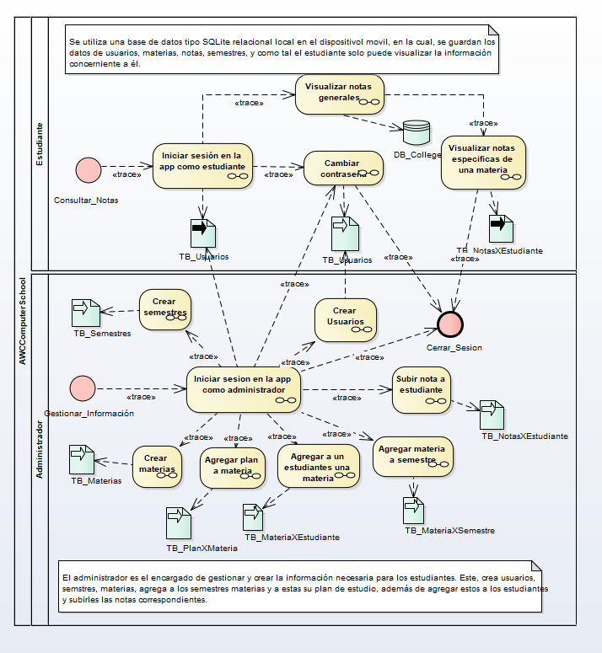

Casos de uso (Vista de escenarios)
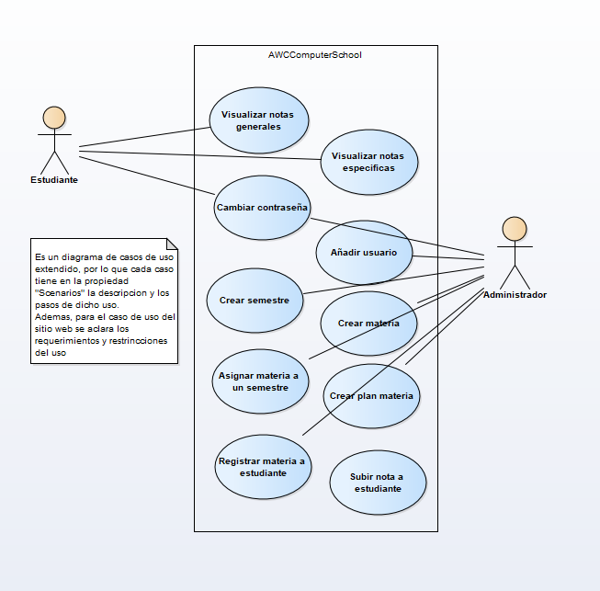
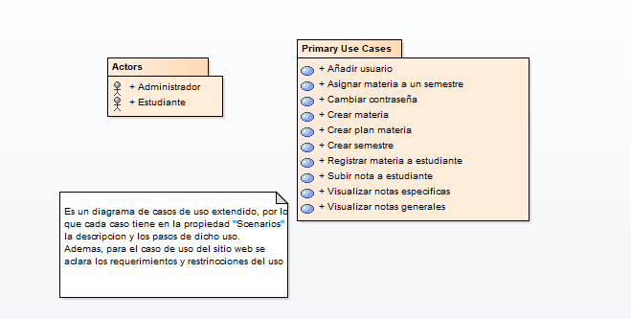

Diagrama de clases (Vista de implementacón)

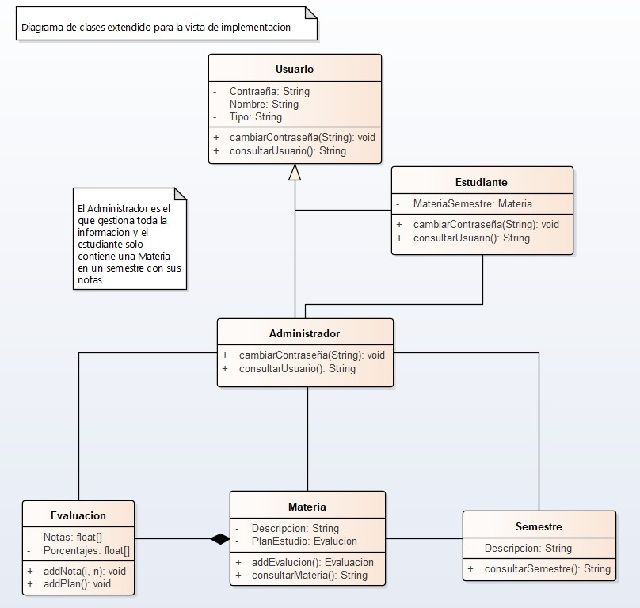

Diagrama de Dominio (Vista lógica)

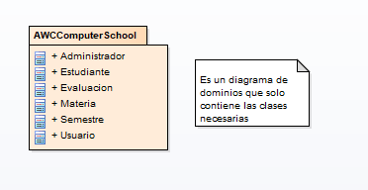

Diagrama de componentes (Vista física)
